06.05.2020 r.
- Edukacja polonistyczna.
Spróbuj opisać obraz.
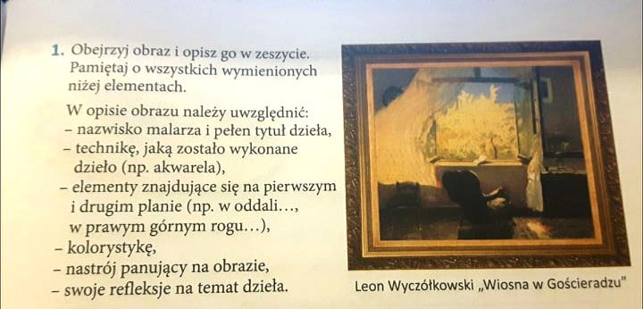
Wykonaj zadanie dopasowując zdania do odpowiedniej sztalugi.
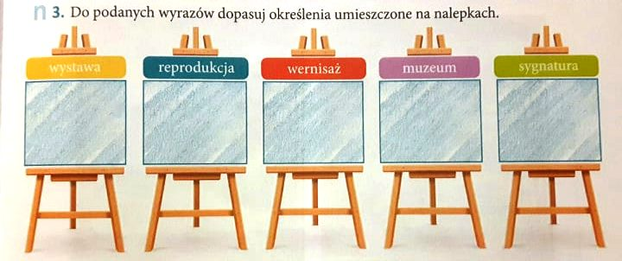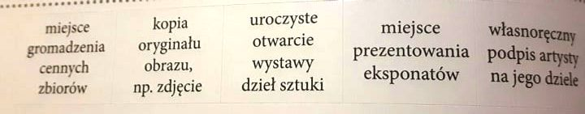

- Edukacja matematyczna.
Wykonaj zadania – obliczenia czasowe.
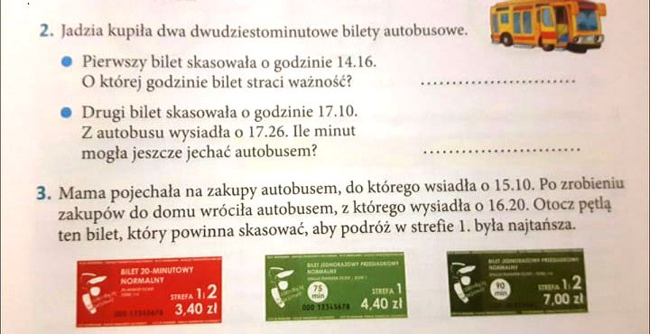
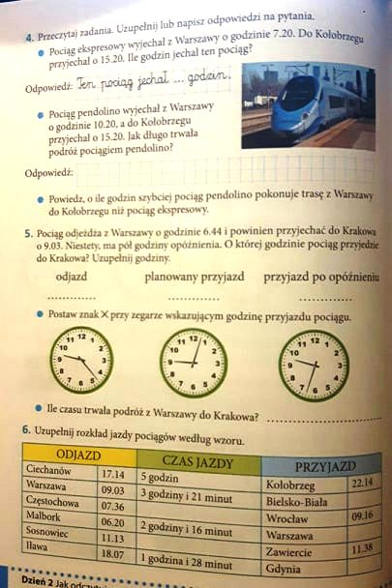

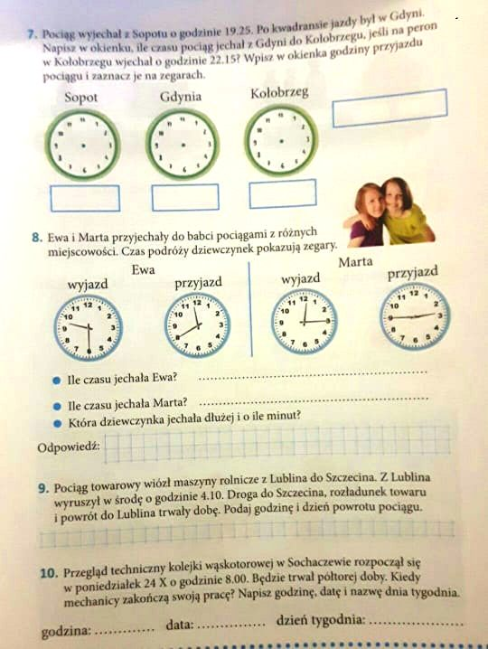

- Edukacja przyrodnicza.
Jak powstają kolory?
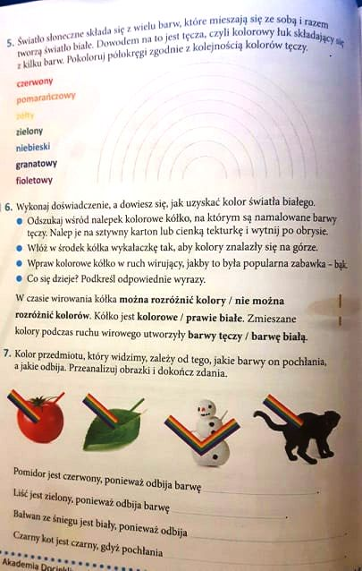
Jeśli nie masz kolorowej drukarki, możesz sam narysować takie koło.
